Zápis
z 8. stretnutia RC Nitra v rotariánskom roku 2019/2020 dňa 28. októbra 2019 v penzióne Artin, Nitra

Prítomní : A. Havranová, D. Hetényi, J. Stoklasa, M. Poništ, E. Oláh, L. Hetényi, A. Tóth, L. Gáll

Hostia : Abby, výmenná študentka, Tamarka Mráziková, výmenná študentka na ročnom pobyte v Brazílii 2018/2019

Ospravedlnení : I. Košalko, V. Miklík, P. Graffenau, P. Szabo, K. Lacko – Bartoš, D. Peskovičová, K. Pieta, G. Tuhý, L. Tatar, K. Pieta, Ľ. Holejšovský, M. Waldner, J. Dóczy, P. Galo, M. Svoreň, R. Plevka,

Rokovanie klubu otvoril D. Hetényi, viceprezident klubu. Citát na dnešný deň : „Nevyberaj si takých priateľov, s ktorými sa cítiš pohodlne. Vyberaj si takých, ktorí ťa nútia zabrať.“

Tamarka Mráziková - prezentácia zážitkov z ročného pobytu v Brazílii. Veľký dôraz na jedlo. Veľa ľudí chodí do kostola, hudba, slabá angličtina. Bola v meste Sao Luís, Rotary kontakt. Návšteva Cepromar – pomáha rodinám, a deťom, mala vlastnú triedu a učila ich angličtinu, dve host rodiny, karneval, vo februári, škola – plávanie, divadelná hra, výlety – s host rodinami a s Rotary, v Amazónii, dva týždne, a po pobreží Sao Paolo, Rio de Janeiro, Mladí v Brazílii nie sú samostatní, chudobnejší sú podobní ako na Slovensku, dobrovoľnícka činnosť, úroveň verejnej školy – zlá, Brazília je dobrá na vybláznenie, Vianoce v Brazílii – nemajú tradície,
Čo sme zažili : Michal – lukostrelci, v Kuchyni, bol s Abby. Prihlášky na podujatie Cena Pavla Straussa v DAB dňa 5. 11. 2019, dnes je uzávierka prihlášok.

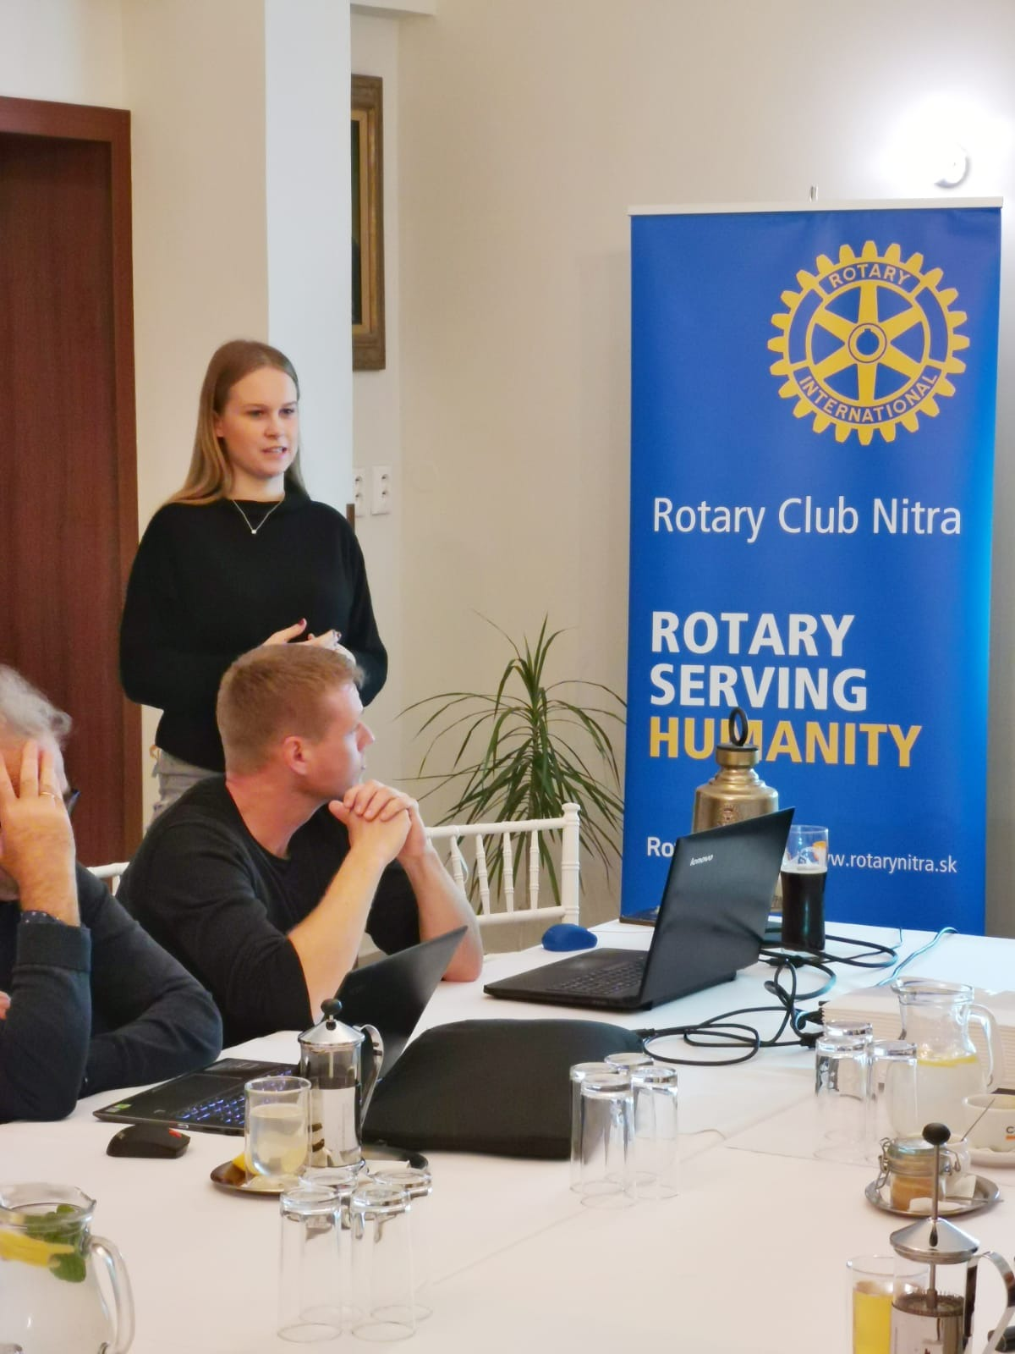

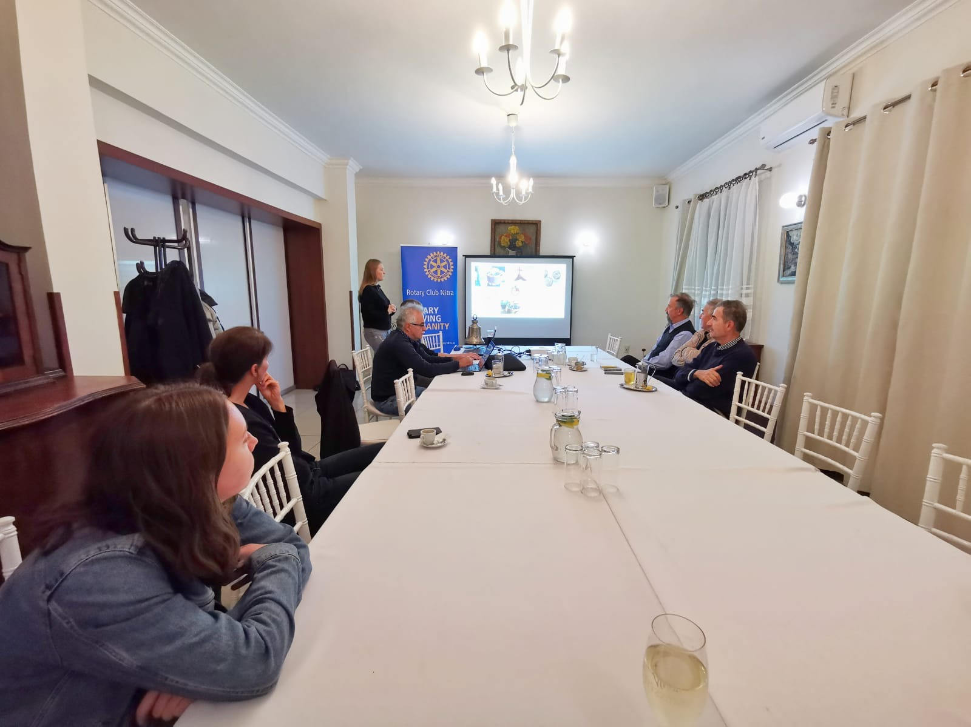

Pripravované podujatia :

- Návrh prednášok, urgencia členov klubu na dodanie tém.
- Tradičná koštovka vína v Topoľčiankach bude dňa 15. 11. 2019 o 18.00 hod. prosíme nahlásiť účasť, D. Hetényi pošle registračný list pre záujemcov. Prosíme o prihlásenie do konca mesiaca októbra.
- Vianočné stretnutie U grófa, termín 14.12.2019, o 18.00 hod.
- Termíny udalostí Dištriktu : PETS Olomouc 21.3.2020,
- Dištriktná konferencia, Luhačovice 15.-17.5.2020
- Svetová konferencia, Honolulu, Hawai, USA 6.-10.6.2020.

Ivan Košalko, prezident Rotary club Nitra 2019/2020

